Тема: Подземная мечеть Мангистау «Шакпак-ата».
Мангистау – великий край, который отличается своим происхождением. Благодаря нашим предкам сохранилась много информации, сегодня мы знаем многие легенды, истории об удивительном Мангистау. С древних времен этот город покорял своей природной красотой, и гостеприимностью местного населения.
Археологические находки доказывают, что этот регион около 1 млрд. лет был дном океана Тетис. Это и поспособствовала образованию Каспийского моря, красивых пейзажей, минеральных источников и лечебной грязи, о которой своих трудах писали купцы других стран. Природа и источеские события происходящие на этой земле, отличаются от других мест нашей Родины.
История края, до сих пор, до конца не изучина. Она хранит много тайн и загадок. Земля Мангистау заповедник древнейшей цивилизации, где 11 тысяч исторических памятников охраняются государством. Мангисту словно мир другой, наши предки оставили тысячи наскальных поэм – рисунков, мечети неповторимой красоты (Масат – ата, Шакпак – ата, Шопан – ата, Бекет - ата) которые отличаются своим сооружением. Эти сооружения есть оставленное в наследие потомкам зримое воплощение древней духовной культуры, вобравшей в себя самые прогрессивные идеи Востока и Запада.
Тысячелетие назад по земле Мангистау проходил Великий Шелковый путь. Тысячи караванов с ценным товаром, купцов, монахов, писателей, странников, останавливались делали перевал, не смотря на это, наши предки сохранили свои традиции и обычаи, чистоту нации.
XII веке ученики Ходжи Ахмета Ясави распространили религию, которя стала стержнем верой народа полуострова. Мангыстау принято называть «краем 360 мудрецов»: в средние века на полуострове проповедовали 360 учеников Ходжи Ахмета Ясави. Строились мечети, при посещении которых, захватывает дыхание.
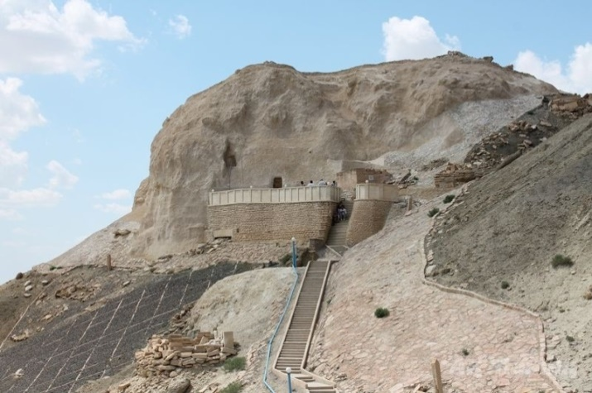
Бытует вот такая легенда о Шакпак-ата. Шел однажды суфий мимо одного аула и стал невольным свидетелем нелицеприятной семейной сцены: муж избивал свою жену. И причина тому бездетность. Шакпак-ата незамедлительно вступился за несчастную. То ли в знак благодарности и признания, то ли от нежелания продолжать жить в вечных унижениях, женщина пошла за Шакпак-ата. Говорят, в том безжизненном месте, где они остановились, стали пробиваться из-под земли родники, как из ведра лить дожди. И люди потянулись сюда с надеждой, что здесь отыщут снадобье от своих бед и лишений. По сей день эти места окружены особым ореолом таинственности и загадочности. Какая-то особенная тишина и покой обволакивают путников своими объятиями. В местах активного паломничества в последнее время замечена мирская суета, а здесь - ни души. По вымощенным ступенькам можно спокойно пройти и обозреть мечеть снаружи и внутри. Поднимаясь в скалистую мечеть, можно услышать, как в отдалении, в низине, ухает филин. Подземная мечеть Шакпак-Ата вырублена в горной меловой скале. Известно, что суфии, укрывавшиеся в этой пещере, практиковали лечебную магию. Помогали приходившим сюда людям избавиться от болезней. Для этого они оставляли заболевшего человека в пещере на ночь. Считалось, что в течение ночи на больного спустится благостный дух и болезнь обязательно отступит. И до сих пор люди приезжают сюда с надеждой исцелиться от недугов. По утверждению археологов, мечеть построена в IХ-Х вв. Имя ей дано в честь суфия Шакпак-ата, который жил здесь со своими учениками во время вражеских набегов. В последние годы жизни он был затворником и больше не покидал свою подземную обитель. Ярким проявлением камнерезного кочевого искусства является подземная мечеть Шакпак-Ата. Вход в пещеру оформлен в виде портальной арки, вблизи которой руками древнего мастера вырублено несколько просторных ниш для захоронения умерших проповедников. В каменной пещере имеется несколько каменных комнат. Руками древнего мастера вырублено несколько просторных ниш для захоронения умерших проповедников. В каменной пещере имеется несколько комнат. Основная зала увенчана массивными колоннами, поддерживающими свод зала. В центральной части свода - световой колодец, украшенный декорами. В западном крыле мечети устроена михрабная ниша и маленькие кельи для уединения отшельников. Стены помещений мечети и портала, а также ниш для захоронений испещрены разновременными надписями, контурными изображениями лошадей, всадников, быков, раскрытых ладоней, растительных узоров. Среди надписей выделяется суфийское стихотворение о бренности этого мира и кратковременности жизни. Необычны наскальные изображения ладоней. Ислам традиционно запрещал изображать людей или части их тела. А тут рисунки раскрытой человеческой ладони встречаются в нескольких местах. Сегодня, посылая близким и родным в письмах рисованные ладошки, мы пытаемся донести теплый привет, вроде бы из рук в руки. В прошлые же века изображение ладони считалось суфийским оберегом, защищающим священное место и всех сюда входящих от нечистых сил. Надо сказать, что этих знаков предостаточно и на внешней стороне мечети, вырубленной в скале. Эта кисть встречается во многих священных местах не только Мангистау. Научная трактовка такова: дочь пророка Мухаммеда Фатима семнадцатой приняла мусульманскую веру. Символом праведности считается эта кисть, увековеченная на государственных флагах Туниса, Алжира и Марокко. Люди чтут Би-Фатиму и в Казахстане. Муж ее, Хазрет Хали, тридцать первым принял ислам. Он многое сделал для распространения мусульманства на кавказской земле. Изображение ладони может означать прикосновение, энергетический обмен. Это характерно для лечебных традиций в язычестве. Если наскальные рисунки отнести к языческому периоду, то можно смело предположить, что первые обитатели появились здесь около двух тысяч лет назад. Обнаружены также арабские иероглифы, которые в переводе читаются: Башим Мухаммед, Баки Хафиз, Башим Бердимухаммед... Есть предположение, что это перечисление имен сорока учеников суфия, которые похоронены в окрестности мечети: где они умирали, там и были воздвигнуты мемориалы. Природа и та оставила свои тамги в этой местности. На известняковых скалах, будто каменные сосульки, потеки каменных пород сохранились в вечности. В других местах, словно дождевые капли на песке, запечатлены каменные узоры. Филигрань каменных сплетений – особенность этих мест, ваятель которых мастер-Ветер. Проходы в пещере изгибаются и петляют, поднимаясь винтовыми каменными лестницами вверх. Свод центрального зала, где раньше совершалось основное чтение молитв, венчается круглым отверстием. Сверху скалы-пещеры, в которой выбита мечеть, построено здание, давно забывшее проворные руки строителей- реставраторов. Если смотреть на древнюю мечеть Шакпак-Ата сверху, то можно обратить внимание, что она имеет форму латинского креста. Вот этот самый крест вырублен в склоне каменного мыса между двух оврагов, спускающихся по склону горы Унгазы. Каждый из концов креста указывает на одну из сторон света. Крестовидная планировка позволяет высказывать предположение о ее строительстве в до- исламский период. Бытует такая легенда: «Однажды Чахмаг-ата по окончании молитвы уснул в мечети. В это время грабители, кочевавшие поблизости, подошли к мечети с целью ограбить. Обнаружив крепко запертые двери и не сумев их разбить, они решили сделать подкоп. Тогда мюриды взмолились: «О, Чахмаг-ата, помоги!» В ту же минуту копавшие превратились в камни...» На вершине горы Имеди в Каратау есть святое место, называемое Сахабия (облачный). Аксакалы говорят, что Чахмаг-ата туда взошел по облаку. Однажды ему пришлось спасаться от преследования врагов. Но наступило время молитвы. Несмотря на угрозы жизни, он остановился. Выбрал большой камень, взошел на него и стал молиться. Молился ровно два года, не замечая времени. На этом камне по сей день видны следы ног, рук, лба и носа. По прошествии двух лет пришел враг и отрубил в глубоком овраге, в урочище Кунан-Су, ему голову. Чахмаг-ата, взяв отрубленную голову подмышку, исчез. И по сей день жива память о нем в народных преданиях. Что же касается мечети, по обе стороны у входа в нее выбиты в скале пещеры-захоронения, возможно, учеников Шакпак-ата или близких ему людей. Где именно захоронены мощи самого суфия, доподлинно неизвестно. Это заставляет ко всем захоронениям относиться с особенным трепетом и вниманием. Некоторые ученые утверждают, что основное назначение этого самого святилища – врачевание. Не исключено, что служители этого места составляли какой-то монашеский орден, лечащий больных. Сохранились легенды прихожанок, записанные путешественниками XIX века. Согласно этим легендам, сюда приходили, в основном, женщины, страдающие бесплодием. И вроде бы большое значение в их излечении имел лунный свет, используемый в лекарских целях служителями мечети. Сюда стремились и больные мужчины с недугами глухоты, слепоты и немоты. Они не только находили покой в душе, но и освобождались от заболевания. Легенда ли это? Трудно сказать, тем более что достойных служителей, некогда здесь живущих, вряд ли сегодня найдешь. Подземные мечети, вырубленные в скалах природного ландшафта края, считаются особо почитаемыми святыми местами. И стены здесь – не просто камни, они были свидетелями многих великих деяний.

